**Развитие внимания ребенка: Практические советы родителям**



Внимание - это одно из самых уникальных свойств человеческой психики, без которого практически невозможно добиться успеха в учебе, карьере или спорте. Да и в повседневной жизни рассеянным людям приходится очень "не сладко". Поэтому вопросу развития внимания необходимо придавать особое значение едва ли не с самого рождения ребенка.

К счастью, большинство родителей это понимают, и активно занимаются развитием внимания своих малышей. Однако при этом они не учитывают **особенности развития внимания детей**, и в результате допускают многочисленные ошибки, которые сводят все их усилия "на нет". В этой статье мы постараемся рассказать о наиболее распространенных ошибках, и посоветуем, как их избежать. Но для начала, давайте разберем, в чем же заключаются особенности детского внимания.

**ОСОБЕННОСТИ РАЗВИТИЯ ДЕТСКОГО ВНИМАНИЯ**

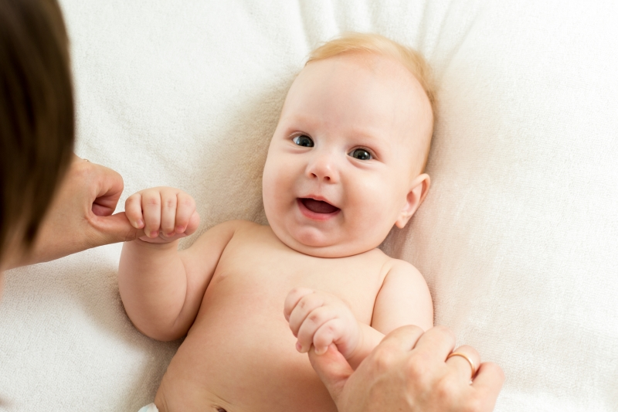Сразу же после рождения внимание ребенка носит непроизвольный характер, поэтому его привлекают блестящие предметы, движущиеся объекты или громкий звук. Примерно в шесть месяцев малыши начинают проявлять интерес к предметам, которые их окружают: они начинают только рассматривать предметы, но и пытаются взять их в рот, повертеть в руках. В этом возрасте внимание ребенка все еще неустойчиво. Как только малышу покажешь новый предмет, он сразу же забывает о той игрушке, которой только что игрался.

К двум годам у ребенка уже начинают проявляться зачатки произвольного внимания, развитие которого происходит главным образом под влиянием взрослых (например, умение пользоваться ложкой, складывать разбросанные игрушки и т.д.). Именно в этом возрасте специалисты рекомендуют приступать к занятиям, направленным на **развитие памяти и внимания** у ребенка.

К четырем-пяти годам ребенок уже умеет подолгу слушать рассказы взрослых или играть в интересную игру. Но его внимание все еще характеризуется высоким уровнем отвлекаемости при возникновении других, более интересных для него предметов или факторов. Например, малыш может затаив дыхание слушать сказку, но как только в комнату забегут другие дети, он сразу же потеряет к ней интерес.

К шести-семи годам ребенок приобретает определенный опыт управления вниманием, что, кстати, является одним из основных показателей его готовности к посещению школы.

**НАИБОЛЕЕ РАСПРОСТРАНЕННЫЕ ОШИБКИ, ДОПУСКАЕМЫЕ ВО ВРЕМЯ ЗАНЯТИЙ ПО РАЗВИТИЮ ВНИМАНИЯ У РЕБЕНКА**

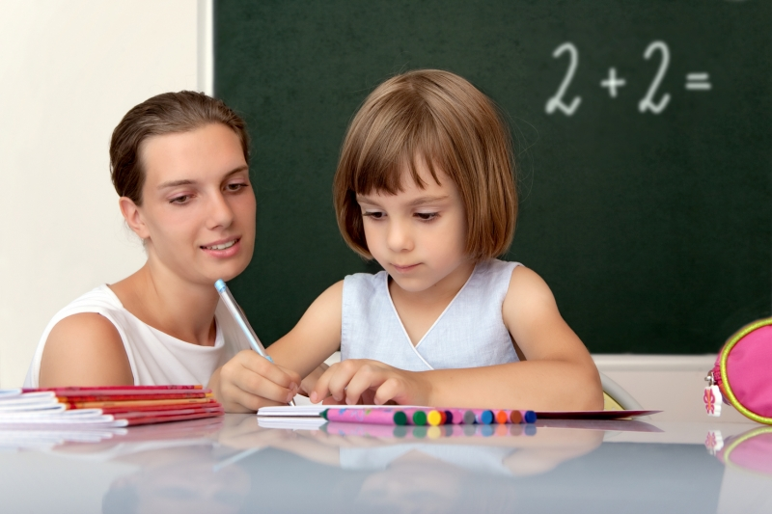Большинство родителей относятся к**проблеме развития внимания** немного поверхностно. Поэтому к занятиям приступают не после консультации со специалистом, а после прочтения различной специализированной литературы (или после консультации с подругой). При этом совершенно не учитываются интересы и потребности самого ребенка.

Достаточно часто родители забывают об особенностях развития детского внимания в определенном возрасте. Например, в два года ребенок может сконцентрировать свое внимание на одном занятии на протяжении примерно 5 минут. Поэтому пытаться заставить такого малыша заниматься в течение 1-2 часов не просто бессмысленно, но и вредно.

Не приносит заметного результата и чрезмерно серьезный подход к этому вопросу. Некоторые родители рассматривают **упражнения на развитие внимания** как полноценные "взрослые" занятия (то есть, садим ребенка на стул, и начинаем заниматься). Намного большего эффекта можно добиться, если проводить занятия в игровой форме. Можно это делать в любом месте и в любое время, на улице во время прогулки, на кухне во время кормления и т.д.

**ТРИ ОСНОВНЫХ ПРАВИЛА "ПРАВИЛЬНЫХ" ЗАНЯТИЙ ПО РАЗВИТИЮ ВНИМАНИЯ**

1. Если ребенок постоянно отвлекается, не нужно его постоянно одергивать фразами типа "Не отвлекайся", "Не крутись", "Не смотри по сторонам". Лучше предложите ему доделать какой-то этап занятий и пообещайте какое-то вознаграждение. Например, "Давай ты дорисуешь этот цветочек, а потом мы пойдем кушать мороженное".
2. Помните, дети дошкольного возраста не умеют быстро переключать свое внимание с одного занятия на другое, если они сильно увлеклись первым, а им пытаются предложить второе. Поэтому, прежде чем приступать к очередному занятию или упражнению, нужно сначала дождаться, пока у ребенка пропадет интерес к предыдущему.
3. Все **способы развития внимания** предполагают концентрацию внимания ребенка на каком-то одном объекте или занятии. Чтобы добиться максимального эффекта рекомендуется свести к минимуму потенциальные отвлекающие факторы. Самым лучшим решением может стать разделение детской комнаты на две отдельные зоны: игровую и учебную.